专题3.1 光的色彩 颜色

题型一、光源的概念和分类
1．（23-24八年级上·江苏宿迁·阶段练习）光源分为 光源和 光源，发光的水母是 光源。
【答案】 天然 人造 天然
【详解】[1][2][3]自己能发光的物体叫做光源，根据光源来源，自然界中原本就有的光源为天然光源，人们创造的光源人造光源，故发光的水母是天然光源。
2．（23-24八年级上·陕西渭南·期中）在①太阳、②月亮、③萤火虫、④霓虹灯、⑤宝石、⑥工作的LED灯中，属于自然光源的是 ；不属于光源的是 。（均填序号）
【答案】 ①③ ②⑤
【详解】[1][2]光源是自身能够发光的物体，太阳、萤火虫、霓虹灯、工作的LED灯都属于光源，且太阳和萤火虫属于自然光源，霓虹灯和工作的LED灯属于人造光源；月亮、宝石自身不会发光，不属于光源。
3．能够 的物体叫光源，下列物体：①太阳、②月亮、③亮着的电灯、④开着的电视荧屏、⑤钻石，属于光源的有（填序号） ，其中（填序号） 属于自然光源。
【答案】 自身发光 ①③④ ①
【详解】[1]我们把能自己发光且正在发光的物体叫做光源。光源分为自然光源和人造光源。
[2][3]太阳、亮着的电灯、开着的电视荧屏都能够自身发光，属于光源；太阳是自然界本来就存在的光源，属于自然光源；但是月亮、钻石不能自身发光，它反射的是太阳光，因此不属于光源。
4．在2020年的中秋晚会上，我国著名歌唱家韩磊激情演唱《静夜思》，“举头望明月”中的明月 （填“是”或“不是”）光源。
【答案】不是
【详解】本身能发光的物体叫光源，由于月亮本身不能发光，是靠反射太阳光，所以，月亮不是光源。

题型二、光的色散及现象
5．（2024·甘肃陇南·三模）一束太阳光通过三棱镜射到白屏上，屏上标出了三个区域①②③，其中热效应较强的区域是 ，能识别人民币真伪的区域 。（均选填“①”、“②”或“③”）
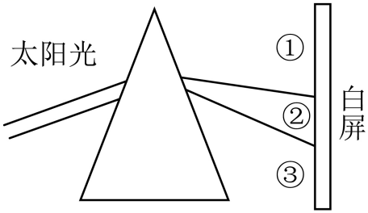
【答案】 ① ③
【详解】[1]红外线具有热效应。热效应较强的区域是①区域的红外线。
[2]紫外线能使荧光物质发光。能识别人民币真伪的区域是③区域的紫外线。
6．（23-24八年级上·海南省直辖县级单位·期末）雨过天晴，天空上出现了漂亮的彩虹，这是光的 现象，这与著名的物理学家 利用三棱镜使太阳光分解为红橙黄绿蓝靛紫七色光是一样的道理。
【答案】 色散 牛顿
【详解】[1][2]雨过天晴，天空出现了美丽的彩虹，这是由于太阳光照到空气中的小水滴上，被分解为绚丽的七色光，即光的色散现象。太阳光经过三棱镜可分解为红、橙、黄、绿、蓝、靛、紫这七色光，这种现象也称为光的色散，是由牛顿发现的。
7．（2024·山东临沂·二模）物理学的每一次重大发现，都为人类的文明和发展做出了杰出贡献。牛顿用光的色散实验证明了白光是由 混合而成的，揭开了光的颜色之谜。树叶能呈现绿色，是因为树叶 （选填“吸收”或“反射”）绿光。
【答案】 红橙黄绿蓝靛紫/七种色光 反射
【详解】[1]白光通过三棱镜折射后分解为红、橙、黄、绿、蓝、靛、紫七种色光，证明了白光是由各种色光混合而成的。
[2]不透明物体反射的色光决定物体的颜色，树叶能呈现绿色，是因为树叶反射绿光。
8．（2024·辽宁·模拟预测）2023年5月20日中午，沈阳上空出现日晕现象。如图所示，日晕是光透过高空云层中的冰晶 形成的，这种现象说明太阳光 （填“是”或“不是”）单色光。
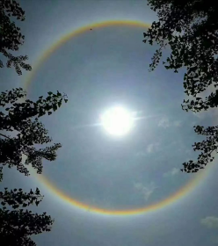
【答案】 折射/色散 不是
【详解】[1][2]太阳光穿过云层时在小冰晶上发生折射形成围绕太阳呈彩色光环的光现象，这一现象表明，太阳光不是单色光，是由多种颜色的光组成。

题型三、光的三原色
9．小明找来三只分别能发出三原色中一种色光的手电筒，在暗室里分别将它们发出的光照射在白墙上，当三种颜色的光重叠在一起时，看到了白色的光斑。关掉发出 光和 光的手电筒，墙上出现了红色的光斑。小明又将一束白光射入三棱镜，在另一侧的白色光屏上得到了彩色光带，这是光的 现象。
【答案】 绿 蓝 色散
【详解】[1][2]光的三原色是红、绿、蓝，故关掉发出绿光和蓝光的手电筒，墙上出现了红色的光斑。
[3]一束白光射入三棱镜，在另一侧的白色光屏上得到红、橙、黄、绿、蓝、靛、紫七色的彩色光带，这是光的色散现象。
10．（23-24八年级上·河南南阳·阶段练习）将太阳光通过三棱镜后，用一个白屏来承接，在白屏上形成一条红、橙、黄、绿、蓝、靛、紫的彩色光带，这个现象称为光的色散，其中 三种色光称为光的三原色；用白屏来承接是因为它能 （填“反射”或“吸收”）所有颜色的光。
【答案】 红、绿、蓝 反射
【详解】[1]太阳光通过三棱镜后，会在白光屏上形成一条彩色的光带，颜色依次是红、橙、黄、绿、蓝、靛、紫，这就是光的色散现象，原理是光的折射，其中红、绿、蓝是光的三原色。
[2]白色物体能反射所有的色光，黑色物体吸收所有色光，所以用白屏来承接是因为白屏能把这七种颜色的光反射出来，便于观察。
11．（23-24八年级上·云南昭通·阶段练习）将红、 、蓝三种色光照白纸上（如图甲），中间相互重叠区域会出现白色；当白光照到鹦鹉图片上时（如图乙），鹦鹉的嘴呈红色，翅膀呈绿色，若在当红光照射时，嘴将呈红色，翅膀呈 色。
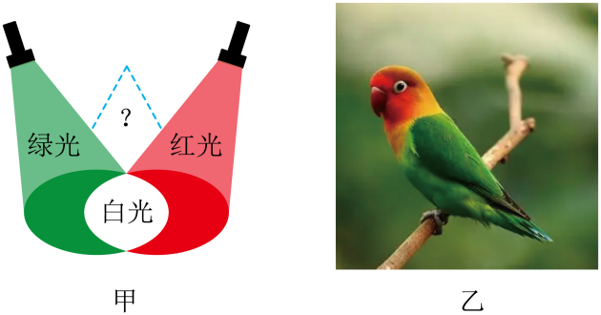
【答案】 绿 黑
【详解】[1]色光的三原色为红、绿、蓝；所以，将红、绿、蓝三种色光照白纸上（图甲），中间相互重叠区域会出现白色。
[2]不透明物体的颜色是由物体反射的色光决定的，黑色物体吸收所有色光，所以当红光照射时，嘴仍呈红色，此时翅膀呈黑色。

题型四、透明及不透明物体的颜色
12．（23-24八年级上·山东济南·期末）我国自主研制的大飞机C919升空时，地面人员能看到机翼下方红色的“中国商飞”字样，是因为这些字 （吸收/反射）了红光。大飞机的窗户用无色玻璃，是因为它 （可以透过所有色光/可以吸收所有色光）。
【答案】 反射 可以透过所有色光
【详解】[1]不透明物体的颜色由物体反射的色光决定，物体只能反射与它颜色相同的色光，吸收与它颜色不同的色光。因此机翼下方红色的“中国商飞”字样是不透明的物体，呈现红色是因为这些字反射红光。
[2]透明物体的颜色由物体通过的色光决定的，无色透明的物体能透过所有的色光。大飞机的窗户用无色玻璃，是因为它可以透过所有色光。
13．（23-24八年级上·陕西宝鸡·期末）无色透明体能透过各种色光，红色玻璃只能让 光通过，日光照射到黑色的屏幕上，屏幕呈 色。
【答案】 红 黑
【详解】[1]透明物体只能透过与本身相同颜色的光，故红色玻璃只能让红光通过。
[2]日光含有各种颜色的光，黑色物体会吸收所有颜色的光，故日光照射到黑色的屏幕上，屏幕呈黑色。
14．（23-24八年级上·江苏苏州·期中）物理学研究表明，不透明物体的颜色是由它反射的色光决定的，由此可以推测，不利于绿色植物生长的光是 光。如图所示，用红色激光笔照射透明的红色、绿色两个气球，我们观察到 （选填“红色气球”或“绿色气球”）更易被爆破。
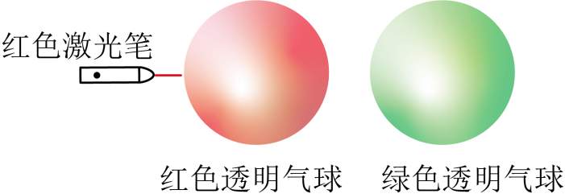
【答案】 绿 绿色气球
【详解】[1]植物是不透明的，植物呈现绿色，说明植物能反射绿光而吸收其它色光；植物之所以反射绿光是因为植物的生长不需要绿光，即绿光不利于植物的生长。
[2]红色激光笔照射红色透明气球，红色透明气球会透过红光，不会吸收红光；而绿色透明气球只能透过绿光，会吸收红光，使得绿色气球内的气体的温度升高，气体体积膨胀，所以绿色透明气球更易爆破，而红色透明气球不会爆破。
15．（23-24八年级上·陕西渭南·期中）如图所示，国庆夜晚，路灯下的五星红旗红的耀眼，灯笼内置发白光的LED灯。国旗看起来“红”是因为国旗表面 （选填“吸收”或“反射”）红光，灯笼看起来“红”，是因为灯笼能透过 光，其他色光被 （选填“吸收”或“反射”）。
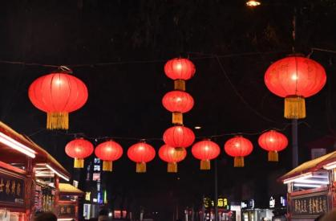
【答案】 反射 红 吸收
【详解】[1][2][3]红旗是不透明物体，只能反射红光，因此国旗看起来是红色的；灯笼是红色透明物体，只能让红光透过，其他色光被吸收。
16．（23-24八年级上·江苏连云港·期中）在歌舞晚会上，正常灯光下上身穿白色村衫，下身穿红色裙子的演员，在关闭其他灯光后，仅用绿色追光灯照射她时，舞台下的观众看到这位演员的服装：上身是 色的衬衫，下身是 色的裙子。
【答案】 绿 黑
【详解】[1]不透明物体的颜色，是由它反射的色光决定的；白色物体反射所有的色光，黑色物体吸收所有的色光，其它颜色的物体只反射和物体相同的色光。白色衬衫能反射所以色光，当舞台灯光为绿色时，观众看演员上身呈现绿色。
[2]红色裙子只能反射红光，绿光照射时会被吸收，没有光在裙子上反射，没有光进入观众的眼睛，则演员下身裙子为黑色。

题型五、光的色散实验
17．（23-24八年级上·江苏淮安·期中）如图所示，将一束太阳光投射到玻璃三棱镜上，在棱镜后侧的白色光屏上观察到不同颜色的光。
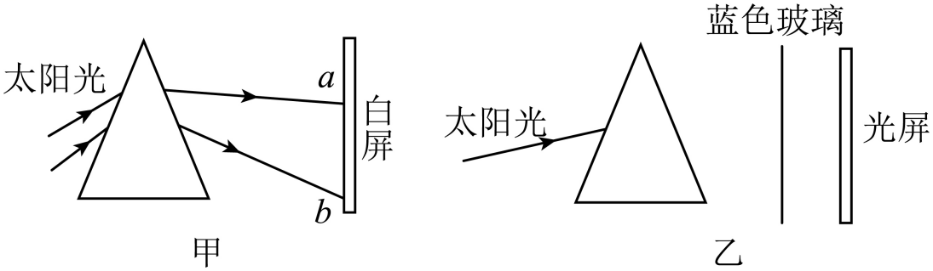
（1）此现象叫做 。此现象是英国物理学家 发现的。
（2）此实验说明白光 （选填“是”或“不是”）单色光。
（3）图乙中，在三棱镜和白色光屏之间放一块与光屏等大的蓝色玻璃，光屏呈现的光的颜色为 光。
【答案】 光的色散 牛顿 不是 蓝
【详解】（1）[1][2]英国科学家牛顿在1666年最先利用三棱镜将太阳光即白光分解成红、橙、黄、绿、蓝、靓、紫等七种颜色的光，这种现象叫光的色散。
（2）[3]光的色散现象表明太阳光即白光是七种颜色的光混合而成的，故白光不是一种单色光。
（3）[4] 在三棱镜和白色光屏之间放一块与光屏等大的蓝色玻璃，由于透明物体的颜色是由他透过的色光决定的，因此蓝色玻璃只能透过蓝色光，光屏呈现的光的颜色为蓝色。
18．（23-24八年级上·江苏宿迁·期中）如图所示，让一束太阳光通过挡光板的狭缝照射到三棱镜的一个侧面上，用光屏接收从三棱镜的另一侧出射的光线。
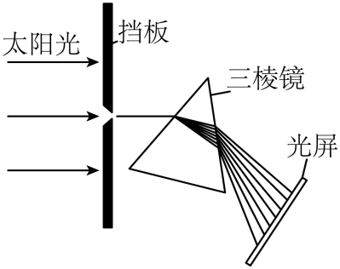
（1）当发现光屏上的白色光带边缘出现彩色时，应微微转一转 （选填“三棱镜”或“光屏”）即可看到彩色光带；
（2）将光屏放在 （选填“亮处”或“暗处”），你会发现它上面呈现的彩色光带更清晰；
（3）如果彩色光带较亮，而你又分辨不清光屏上彩色光带的色彩，那么你应适当 （选填“增大”或“减小”）光屏与三棱镜间的距离；
（4）通过实验，你看到的现象是：太阳光通过三棱镜后，分解成的色光都向三棱镜的 （选填“顶部”或“底部”）方向偏折，彩色光带的颜色从上到下依次是 ，这种现象表明太阳光是由 而成的，这个现象最早是由英国物理学家 通过实验发现的。
【答案】 三棱镜 暗处 增大 底部 红、橙、黄、绿、蓝、靛、紫 多种色光混合 牛顿
【详解】（1）[1]当发现光屏上的白色光带边缘出现彩色时，应微微转一转三棱镜即可看到彩色光带，因为光的色散现象是通过三棱镜实现的。光屏起到承接光的作用，如果转光屏，看到的仍与刚才相同。
（2）[2]将光屏放在暗处，使光屏上的光带与周围的亮度对比更明显，则会发现它上面呈现的彩色光带更清晰。
（3）[3]如果彩色光带较亮，但却分辨不清光屏上彩色光带的色彩，那是因为不同色光都“挤”在了一些，此时应适当增大光屏与三棱镜间的距离。
（4）[4][5][6][7]通过实验，看到的现象是：太阳光通过三棱镜后，分解成的色光都向三棱镜的底部方向偏折，彩色光带的颜色从上到下依次是红、橙、黄、绿、蓝、靛、紫，这种现象表明太阳光是由多种色光混合而成的，这个现象最早是由英国物理学家牛顿通过实验发现的。
19．（23-24八年级上·江苏无锡·期中）如图所示，一束太阳光通过三棱镜射到光屏上。
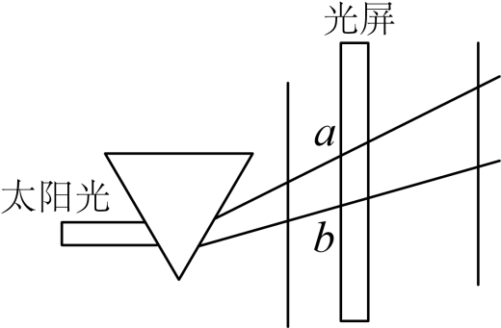
（1）光屏上形成一条彩色的光带，这说明 ；范围为，位于光屏a点处的色光颜色为 色（红/紫）；

（2）光屏应选择白色光屏，理由是 ；
（3）这个实验现象叫做 ，举一个与此现象相同的生活事例： ；
（4）小雨想继续验证红光是单色光还是复色光，选择一个合理的方案 ；
（5）如果光屏上彩色光带分布过于密集，可以适当 （增大/减小）光屏与三棱镜间的距离；
（6）一档科普节目中，一束光照向主持人，在后面的白色的背景板上留下一个黑色的人影，要想让影子黑色的地方变成红色，可以( )
A．让主持人换上连体全红实验服
B．在原来的人影上叠加红光
C．将白色背景板换成红色
B．将背景板换成红色且让主持人换上连体全红实验服
【答案】 太阳光是复色光 紫 白色光屏可以反射所有色光 光的色散 彩虹的形成 在三棱镜之前放一个红色透明塑料纸，红色透明塑料纸只让红光透过，再照射到三棱镜上，若发生色散则说明红光是复色光，若不发生色散，则说明红光为单色光 增大 B
【详解】（1）[1]一束太阳光通过三棱镜射到光屏上，形成一条彩色的光带，这说明太阳光是复色光。
[2]由于三棱镜倒放，且紫光的偏折能力最强，红光的偏折能力最弱，因此，位于光屏a点处的是紫色光。

（2）[3]白色光屏可以反射所有色光，因此，光屏应选择白色。
（3）[4][5]这个实验现象叫做光的色散，生活中彩虹的形成也是光的色散现象。
（4）[6]因为透明物体的颜色由透过的色光决定的，若想继续验证红光是单色光还是复色光，可以先在三棱镜之前放一个红色透明塑料纸，红色透明塑料纸只让红光透过，再照射到三棱镜上，若发生色散则说明红光是复色光，若不发生色散，则说明红光为单色光。
（5）[7]适当增大光屏与三棱镜间的距离，可以分散光屏上彩色光带。
（6）[8]后面的白色的背景板上留下一个黑色的人影，是由于光被人挡住，在后面留下的阴影，如果将白色背景板换成红色、让主持人换上连体全红实验服、光仍然照不过去，仍会留下黑色的影子，只有在原来的人影上叠加红光，才能让影子变成红色，故B符合题意，ACD不符合题意。
故选B。
20．（23-24八年级上·江苏苏州·期中）如图所示，一束太阳光通过三棱镜射到光屏上。
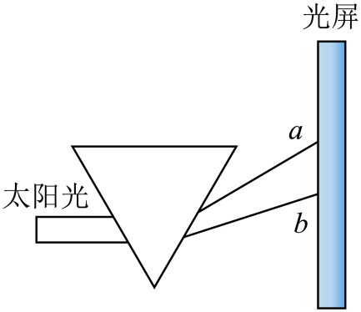
（1）光屏上形成一条彩色的光带，范围为，位于光屏a点处的色光颜色为 色（红/紫）．光屏应选择白色，理由是 ；

（2）请你举一个与此实验现象原理相同的例子： ；
（3）若三棱镜摔坏了后，截面变成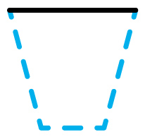， （能/不能）完成以上实验；
（4）小雨想继续验证红光是单色光还是复色光，选择一个合理的方案： （A/B）。
A．在三棱镜之前放一个红色透明塑料纸，让太阳光通过塑料纸，再照射到三棱镜上
B．将透明的三棱镜换成红色玻璃制成的三棱镜
【答案】 紫 白色可以反射所有色光 雨后彩虹 能 A
【详解】（1）[1][2]让一束太阳光通过棱镜射到白屏上，在光屏上就形成一条彩色光带，这种现象叫光的色散，因为紫光的波长最短，最容易偏折，故a处为紫色的光；因为白色可以反射所有色光，所以光屏应该用白色的。

（2）[3]雨后的彩虹就是光的色散现象。
（3）[4]若三棱镜摔坏了后,截面变成“”，透镜的折射能力不变，仍然能完成以上实验，如图所示
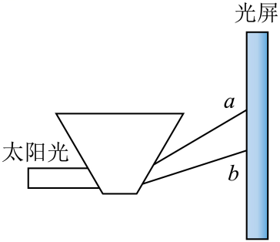
（4）[5]因为透明物体的颜色由透过的色光决定的，小雨想继续验证红光是单色光还是复色光，可以先在三棱镜之前放一个红色透明塑料纸，红色透明塑料纸只让红光透过，再照射到三棱镜上，若发生色散则说明红光是复色光，若不发生色散则说明红光为单色光，故选A。

巩固练习
一、单选题
1．（23-24八年级上·陕西咸阳·期中）下列物体属于光源的是（ ）
A．正在发光的日光灯 B．夜空中明亮的月亮
C．放电影时看到的银幕 D．闪闪发光的钻石
【答案】A
【详解】A．正在发光的日光灯，是光源，能够自行发光，故A符合题意；
B．月亮仅仅是反射太阳光，不能发光，故B不符合题意；
C．放电影时看到的银幕反射光，不能发光，故C不符合题意；
D．闪闪发光的钻石反射光，不能发光，故D不符合题意。
故选A。
2．（23-24八年级上·新疆喀什·阶段练习）生活中许多物体都可以发光，下列物体中属于光源的是（ ）
A．夜晚天上的月亮 B．教室中反光的黑板
C．电影院放电影时，荧幕上的画面 D．看电影时，电视机中的画面
【答案】D
【详解】A．月亮虽然亮，但月亮是反射的太阳的光，本身不会发光，不属于光源，A不符合题意；
B．教室中反光的黑板，本身不会发光，发亮是因为反射了光，因此不是光源，故B不符合题意；
C．放电影时所看到的银幕，本身不会发光，它反射的是放映机发出的光，因此不是光源，故C不符合题意；
D．放电视时看到的电视机画面，是内部的显像管发光，因此属于光源，故D符合题意。
故选D。
3．（23-24八年级上·湖南邵阳·阶段练习）光的色散说明白光是一种复色光，三棱镜对不同色光的偏折不同，其中对红光的偏折最小，对紫光的偏折最大，下列图中能正确表示一束白光经过三棱镜发生色散的是（ ）
A．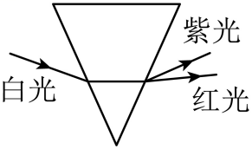 B．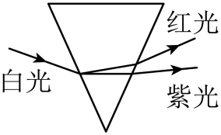
C．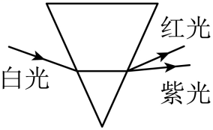 D．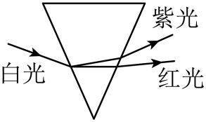
【答案】D
【详解】棱镜对不同色光的偏折程度不同，其中对红光的偏折程度最小，对紫光的偏折程度最大，所以白光经三棱镜后。光屏上自上而下出现了红、橙、黄、绿、蓝、靛、紫的色带，红光在最上面，紫光在最下方，故D符合题意，ABC不符合题意。
故选D。
4．（23-24八年级上·辽宁鞍山·期中）如图所示，一束绿光经三棱镜折射后，在光屏上a点处形成一个绿色光斑。现保持入射光位置及方向不变，仅将绿光改为红光，以下说法正确的是（ ）
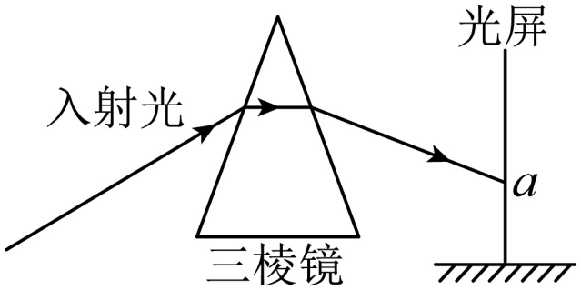
A．保持光屏位置不变，红色光斑仍在a点处
B．保持光屏位置不变，红色光斑在a点上方
C．保持光屏位置不变，红色光斑在a点下方
D．保持光屏位置不变，红色光斑可能在a点上方或在a点下方
【答案】B
【详解】不同色光经三棱镜折射时的偏折能力不同，绿光的偏折能力比红光要强，因此，在本实验中，保持入射光位置及方向不变，仅将绿光改为红光，则红光偏折能力弱，其光斑会在a的上方。
故选B。
5．（23-24九年级下·江苏徐州·阶段练习）不属于光的三原色的是（ ）
A．红色 B．绿色 C．黄色 D．蓝色
【答案】C
【详解】光的三原色是指三种单色光，可以混合成不同的色光，即红、绿、蓝三种色光称为光的三原色，故ABD不符合题意，C符合题意。
故选C。
6．十一佳节，在中国花卉博览会上，小苏将蓝色滤色镜（即蓝色玻璃）挡在照相机镜头前给一株红花绿叶的玫瑰拍照，照片上该花卉的颜色是（ ）
A．红花绿叶 B．红花黑叶 C．黑花黑叶 D．红花红叶
【答案】C
【详解】玫瑰的绿叶只能反射绿光，红花只反射红光、而蓝色玻璃只允许蓝光通过，所以绿叶红花所反射的绿光和红光照到蓝色玻璃上时，绿光和红光都不会通过蓝色玻璃，于是拍摄的照片是黑叶黑花。
故选C。
7．（2024·江苏泰州·模拟预测）小明去武夷山旅行观看了《印象大红袍》演出，舞台上的舞者的衣服随着舞台灯光的变换，时而变成绿色，时而变成红色，美轮美奂。小明立刻判断舞者的衣服在阳光下应该呈（ ）
A．红色 B．绿色 C．白色 D．黑色
【答案】C
【详解】红色灯光照在台上舞蹈演员身上时，演员的服装看起来是红色的；当灯光变成绿色时，演员的服装看起来也变成了绿色，说明演员的衣服既能反射红光，又能反射绿光，所以演员穿的衣服是白色，故ABD不符合题意，C符合题意。
故选C。
二、填空题
8．观察和思考是科学发现的基础，众多科学家能从简单的现象中受到启发，从中发现重要的规律。三百多年前，英国物理学家 在实验时发现，白光可以分解成不同颜色的光。所有能发光的物体都叫做 。
【答案】 牛顿 光源
【详解】[1]三百多年前，英国物理学家牛顿用三棱镜将太阳光分解成不同颜色的光。
[2]所有能发光的物体都叫做光源，光源可以分为人造光源、自然光源。
9．如图分别是流星和金星凌月照片，在流星、金星和月球中， 是光源；明亮的月光是 （选填“单色光”或“多种色光混合而成”）。
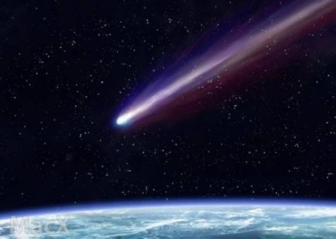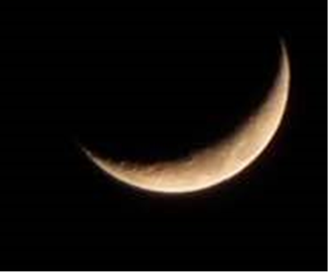
【答案】 流星 多种色光混合而成
【详解】[1]金星和月球不发光，不是光源，流星发光，因此流星是光源。
[2]太阳光是由红、橙、黄、绿、蓝、靛、紫等七种单色光复合而成的复色光，太阳发出的光射到月球发生反射，因此月光是月亮反射的太阳光，故月光是多种色光混合而成的。
10．下列物体中属于天然光源的是 ；属于人造光源的是 (填序号)
A．太阳 B．月亮 C．蜡烛火焰 D．萤火虫 E.水母 F.火星 G.霓虹灯 H.激光器
【答案】 ADE CGH
【详解】[1][2]我们把自身能够发光的物体叫作光源，光源分为人造光源和天然光源，属于天然光源的是太阳、萤火虫、水母；属于人造光源的是蜡烛火焰、霓虹灯、激光器。
11．（23-24八年级下·四川眉山·期中）“绿树浓阴夏日长”中：看到“绿树”是树叶 （填“反射”、“折射”或“吸收”）绿光；通过三棱镜时红光的偏折程度比紫光要 （选填“大”或“小”）。
【答案】 反射 小
【详解】[1]不透明物体的颜色是由反射的色光决定的，绿树反射绿光，看上去为绿色。
[2]不同的色光发生折射时偏折程度不同，红光最不易偏折，紫色最容易发生偏折，故通过三棱镜时红光的偏折程度比紫光要小。
12．（23-24八年级上·江苏苏州·阶段练习）雨后彩虹是光的 现象，首先用实验研究这一现象的物理学家是 ；看话剧时，一位演员穿红色上衣，在蓝灯光的照射下，观众看到她的上衣是 色。
【答案】 色散 牛顿 黑
【详解】[1][2]雨过天晴时，常在天空出现彩，这是太阳光通过悬浮在空气中细小的水珠折射而成的，白光经水珠折射以后，分成各种彩色光，这种现象叫做光的色散现象，首先用实验研究这一现象的物理学家是牛顿。
[3]演员穿红色上衣，只能反射红光，其他色光被吸收；在蓝灯光的照射下，蓝光被吸收，没有光被反射，故观众看到她的上衣是黑色。
13．（23-24八年级上·江苏无锡·期中）如图所示， 一束太阳光通过三棱镜射到光屏上。
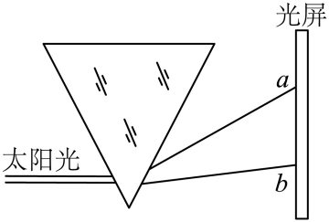

（1）光屏上形成一条彩色的光带，这说明 ；
（2）光屏应该选择 色的，理由是 ；
（3）小明在实验中不小心把三棱镜掉在了地面上，发现三棱镜的顶角摔掉了， （选填“能”或“不能”）完成以上实验；
（4）小雨想继续验证红光是单色光还是复色光，选择一个合理的方案 ；（填写字母）
A．将红光继续通过三棱镜，观察有无色散
B．将红光照射在白纸上，观察白纸的颜色
C．红光是从白光中色散出来的，所以无需验证
（5）如果光屏上彩色光带分布过于密集，可以适当 （选填“增大”或“减小”）光屏与三棱镜间的距离。
【答案】 太阳光是复色光 白 见解析 能 A 增大
【详解】（1）[1]一束太阳光通过三棱镜射到光屏上，形成一条彩色的光带，这说明太阳光是复色光。
（2）[2][3]白色光屏可以反射所有色光，因此，光屏应选择白色。
（3）[4]三棱镜的顶角摔掉了，折射能力不变，仍能完成以上实验。
（4）[5]因为透明物体的颜色由透过的色光决定的，若想继续验证红光是单色光还是复色光，可以先在三棱镜之前放一个红色透明塑料纸，红色透明塑料纸只让红光透过，再照射到三棱镜上，若发生色散则说明红光是复色光，若不发生色散则说明红光为单色光，故A符合题意，BD不符合题意。
故选A。
（5）[6]如果分辨不清光屏上彩色光带的色彩，则应增大彩色光带的宽度，即适当增大光屏与三棱镜间的距离。
14．期末复习时，小明在白纸上写上黑色的错题，红色的答案，找一块红色的透明塑料片遮盖在错题上，此时能看到 色的背景，主要是因为红色透明塑料片 。题目是黑色的，是因为黑色 。
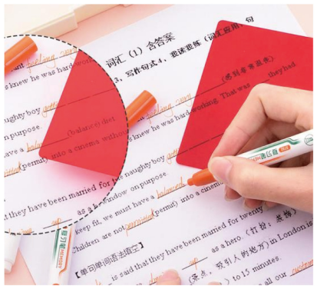
【答案】 红 能透过红光 吸收所有色光
【详解】[1][2][3]根据颜色的知识可知，透明物体的颜色由透过的它的颜色决定，所以，找一块红色的透明塑料片遮盖在错题上，因为红色透明塑料片能透过红光，此时能看到红色的背景；黑色可以吸收所有的色光，所以题目是黑色的。
三、实验题
15．（23-24八年级上·广东佛山·期末）阳光下的世界五彩缤纷，但大部分物体并不会发光。为什么能看到它们颜色的不同呢？小明进行了如下探究：如图所示，在不透光的房间里，当用白光照射时，他看到白色的花瓶、红花和黄花，他看到红色的花瓶和红花，黄花变黑，他看到黄色的花瓶和黄花，红花变黑。小明猜想：不透明物体的颜色是由它反射的色光决定的。
（1）我们能看到不发光的物体，是因为光在它们表面发生 后进入我们的眼睛；

（2）若小明猜想是正确的：
①用红光照射时能看到红花是因为它反射 光，而黄花变黑是因为它 （选填“反射”或“吸收”）红光；
②当用 光照射时，他会看到红花和黄花均变黑；
（3）在炎热的夏天，为了能凉爽一点，白天出门最好穿 （选填“白”或“黑”）色的衣服，理由是 。
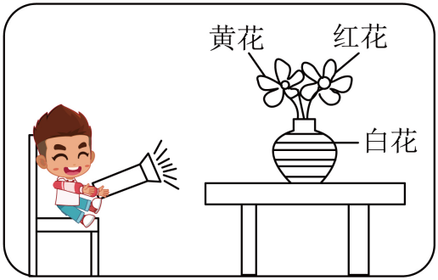
【答案】 反射 红 吸收 橙/绿/蓝/靛/紫 白 白色物体反射所有颜色的光，黑色的物体吸收所有的色光
【详解】（1）[1]光在同种均匀介质中沿直线传播，光在两种物质的分界面会发生反射和折射，我们能看到不发光的物体，是因为光在它们表面发生反射后进入我们的眼睛。
（2）[2][3]红花和黄花都是不透明的物体，红花反射红光，吸收其它颜色的光，所以我们看到红花，而黄花吸收红光，所以红光照到黄花表面，黄花变黑。
[4]因为白光是由七种色光组成的，分别是红、橙、黄、绿、蓝、靛、紫、绿、蓝、靛、紫照射时；因此当用除红光合黄光之外的其它色光（橙、绿、蓝、靛、紫）照射时，将看到红花和黄花均变黑。
（3）[5][6]白色物体反射所有颜色的光，黑色的物体吸收所有的色光，所以白天最好穿白色衣服。

提优练习
一、单选题
1．如图甲所示，一束阳光照射到三棱镜后出现的情况。好奇的小明将阳光改成红光仍然沿原来的方向照射到三棱镜上（如图乙），在光屏上a点处形成一个红色光斑。现保持入射光位置、方向及三棱镜位置不变，仅将红光改为紫光，以下说法正确的是（ ）
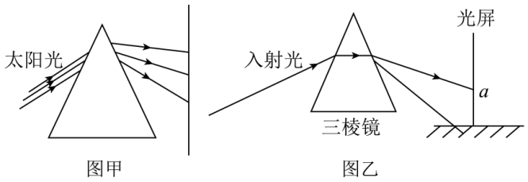
A．保持光屏位置不变，紫色光斑仍在a点处 B．保持光屏位置不变，紫色光斑在a点上方
C．将光屏向左平移，紫色光斑仍可落在a点处 D．将光屏向右平移，紫色光斑仍可落在a点处
【答案】C
【详解】AB．现保持入射光位置、方向及三棱镜位置不变，仅将红光改为紫光，紫光偏折程度大，保持光屏位置不变，故光斑在a点处下方，故AB错误；
C．保持光屏位置不变，故光斑在a点处下方，将光屏向左平移，故可能紫色光斑仍可落在a点处，故C正确；
D．保持光屏位置不变，故光斑在a点处下方，将光屏向右平移，紫色光斑将在a点处的下方，故D错误。
故选C。
2．（2024·江苏苏州·二模）一束圆形红光和一束圆形绿光从不同的角度照射到白色的墙壁上，合成一个圆形的光斑，现将闪电形状的不透明卡片放在绿色光束中，如图所示，则墙壁上“闪电”的颜色是（ ）
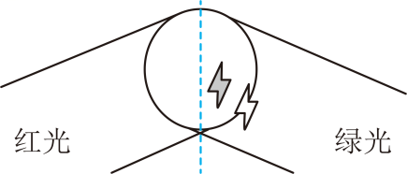
A．红色 B．绿色 C．黑色 D．黄色
【答案】A
【详解】红、绿、蓝三种色光被称为色光的“三原色”，任何一种色光都不能由另外两种色光合成，但现将闪电形状的不透明卡片放在绿色光束中，绿光被挡住所以墙壁上看到的闪电为红色的，故A符合题意，BCD不符合题意。
故选A。
3．将一张红色透明玻璃片和一张绿色透明玻璃片部分重叠（红色玻璃片在下，绿色玻璃片在上），然后放在一张白色纸板上面，如图所示。若太阳光照射到玻璃片上，在白色纸板上的甲区域主要呈现的颜色是 ，乙区域主要呈现的颜色是 。
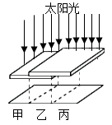
【答案】 红 黑
【详解】[1][2]若太阳光照射到玻璃片上，红色玻璃会透过红光，绿色玻璃会透过绿光，故甲为红色，丙为绿色；绿色玻璃片透过的绿光，被下方的红色玻璃片吸收，故乙为黑色。
4．（23-24九年级上·山西大同·期末）“物体的吸热本领与颜色有关吗？”为了探究这个问题，小明同学找来了两个完全相同的白色饮料瓶，并将其中一个涂成黑色，往两个瓶子中装入质量和初始温度都相同的水，然后将两个瓶子放在太阳光下，每隔3min测一次瓶中水的温度，如图。经过30min后，实验测得的数据如下表所示：
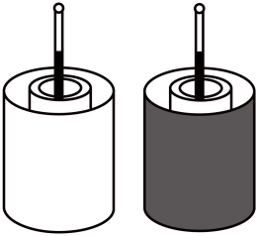
日照时间 | 0 | 3 | 6 | 9 | 12 | 15 | 18 | 21 | 24 | 27 | 30
白色瓶水温 | 23 | 24 | 25 | 25 | 25 | 27 | 27 | 28 | 29 | 29 | 29
黑色瓶水温 | 23 | 25 | 26 | 27 | 28 | 29 | 30 | 31 | 32 | 33 | 34
（1）上述表格中存在的问题是 ；
（2）本实验中用 来反映水吸收热量的多少；
（3）纠错后分析表格中的数据，得出的结论是 ；该实验结论在实际生活中的一个具体应用为 。
【答案】 表头缺少单位 水升高的温度 物体的吸热本领与颜色有关（或黑色物体的吸热能力比白色物体强） 夏天人们一般穿浅色衣服（或太阳能电池板一般为黑色）
【详解】（1）[1]由表格可知，表格里表头缺少单位。
（2）[2]由表格可知，实验中用水升高的温度的变化来反映水吸收热量的多少。
（3）[3][4]在条件相同时，黑色瓶内水温升高的快，说明黑色物体的吸热能力比白色物体强；或者物体的吸热本领与颜色有关。在实际生活中，夏天人们一般穿浅色衣服，浅色吸热本领弱，身体吸热少，人感到凉快。黑色吸热本领较强，为了让太阳能的电池板吸收更多的热量，电池板应该凃成黑色。

